ZoomText 2021

suurennusohjelma ja puhe

kuvituskuva: piirroshenkilö pitää suurennuslasia kasvojen edessä


Näkövammaisten liitto ry

Tiedonsaantipalvelut

2021

# Sisällys

Sisällys 2

Lukijalle 3

Pikanäppäimet perustoimintoihin 3

Suurennuslasi 4

Zoomauksen taso (1 - 60 X) 4

Ikkuna 4

Ikkunoiden muokkaus 5

Asetukset 5

Väri CapsLock + C 6

Osoitin CapsLock + P 6

Tekstikursori CapsLock + R 7

Tarkennus Ctrl + Shift + O 7

Navigointi 8

Seuraaminen 8

Ryhmittyminen (suuntaus) 8

Hiiri 8

Puheen ominaisuudet 9

Puheen asetukset 9

Näppäimistö 9

Hiiri 10

Ääniopas 10

AppReader 10

App-näkymä CapsLock + Alt + A 10

Tekstinäkymä CapsLock + Alt + T 11

Speak It CapsLock + Alt + S 11

Asetusten tallentaminen 11

Sovelluskohtaisten asetusten tallentaminen 11

Asetusten poistaminen 11

Windows Luetuksen asetukset 12

Ohjelma 12

Pikanäppäinten muokkaus 12

Pikanäppäimet 13

Näytön vierittäminen 13

Tekstin lukeminen 13

Suurennus ja puhuttaminen 14

AppReader 14

# Lukijalle

Ohje on ZoomText-suurennusohjelman versiolle 2021. Ohjelmassa voi olla myös puhetuki käytettävissä. Ohje toimii pääsääntöisesti versiosta 11 alkaen. Suurin osa pikanäppäinyhdistelmistä on muuttunut sitä vanhemmista ZoomText-versioista. Uusissa versioissa Caps Lock on ZoomText-näppäin (aiemmin Alt).

ZoomTextin (ZT) toimintoja voi ohjata kätevästi pikakomennoilla. Siksi kannattaa opetella tärkeimmät komennot, jolloin sinun ei tarvitse keskeyttää hiirellä sitä mitä olit tekemässä.

ZoomText-ohjelman voit käynnistää

* työpöydän pikakuvakkeesta hiirellä. Näppäimiä käyttäen siirry työpöydälle Win + M. Painele Z-kirjainta kunnes olet ZoomTextin kuvakkeen kohdalla. Avaa Enterillä.
* Käynnistä-valikon kautta: Klikkaa hiiren vasemmalla Käynnistä-valikkoa ja ala kirjoittaa sanaa ZoomText, kunnes näet ohjelman listassa.
* tai näppäinyhdistelmällä, jonka voit tehdä näin: Klikkaa hiiren oikealla ZoomTextin pikakuvaketta työpöydällä ja valitse Ominaisuudet. Klikkaa
* hiirellä Pikakuvake-välilehdellä Näppäinyhdistelmä-kenttää ja paina **Ctrl + Alt + Z** ja hyväksy OK:lla. (Toimenpide vaatii järjestelmävalvojan oikeudet.

# Pikanäppäimet perustoimintoihin

**Caps Lock + Enter** suurennus tilapäisesti pois päältä / takaisin päälle

**Caps Lock + Ctrl + Enter** ZoomText päällä / pois päältä

**Caps Lock + nuoli Ylös/Alas** lisää tai vähentää suurennusta tai Windowsin toiminnolla **Ctrl**-näppäin pohjassa voit zoomata hiiren rullalla

**Caps Lock + Alt + Enter** puheen keskeyttäminen tilapäisesti / takaisin päälle

**Ctrl** hiljennä puhe (jatkuu heti kun klikkaat hiirellä johonkin)

**Caps Lock + C** värit pois päältä / takaisin päälle

**Caps Lock + Ctrl + U** näytä käyttöliittymä

Näppäinyhdistelmien luetteloon pääset ZoomText-välilehdellä, kohta Komentonäppäimet.

Kannattaa tutustua myös ZoomTextin omaan Ohje-valikkoon. ZoomText-välilehti 🡪Ohje ja Oppiminen 🡪ZoomText Ohje.

# Suurennuslasi

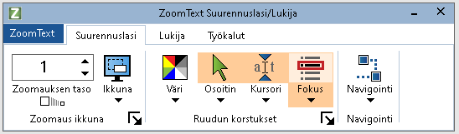

## Zoomauksen taso (1 - 60 X)

Säädä suurennusta joko

* näppäimillä Caps Lock + nuoli ylös / nuoli alas
* **Ctrl** pohjassa zoomaus hiiren rullalla
* tai käyttöliittymässä pudotusvalikosta hiirellä tai nuolinäppäinten avulla

## Ikkuna

Jokainen ikkuna eli ”suurennuslasin linssi” suurentaa tietyn kohdan näytöltä. Ne ovat: Koko, Päällekkäinen, Linssi, Rivi tai Kiinnitetty. Muu osa näytöstä näytetään 1x eli normaalikoossa. Voit vaihtaa ikkunoiden välillä nopeasti näppäimillä **Caps Lock + Z**. Pidä CapsLock pohjassa ja painele Z-kirjainta.

Hiirellä käyttöliittymässä avaa Ikkunan pikavalikko. Siirry hiirellä kohdan Yksi näyttö päälle, jolloin aukeaa uusi pikavalikko, josta voi hiirellä valita sopivan ikkunan.

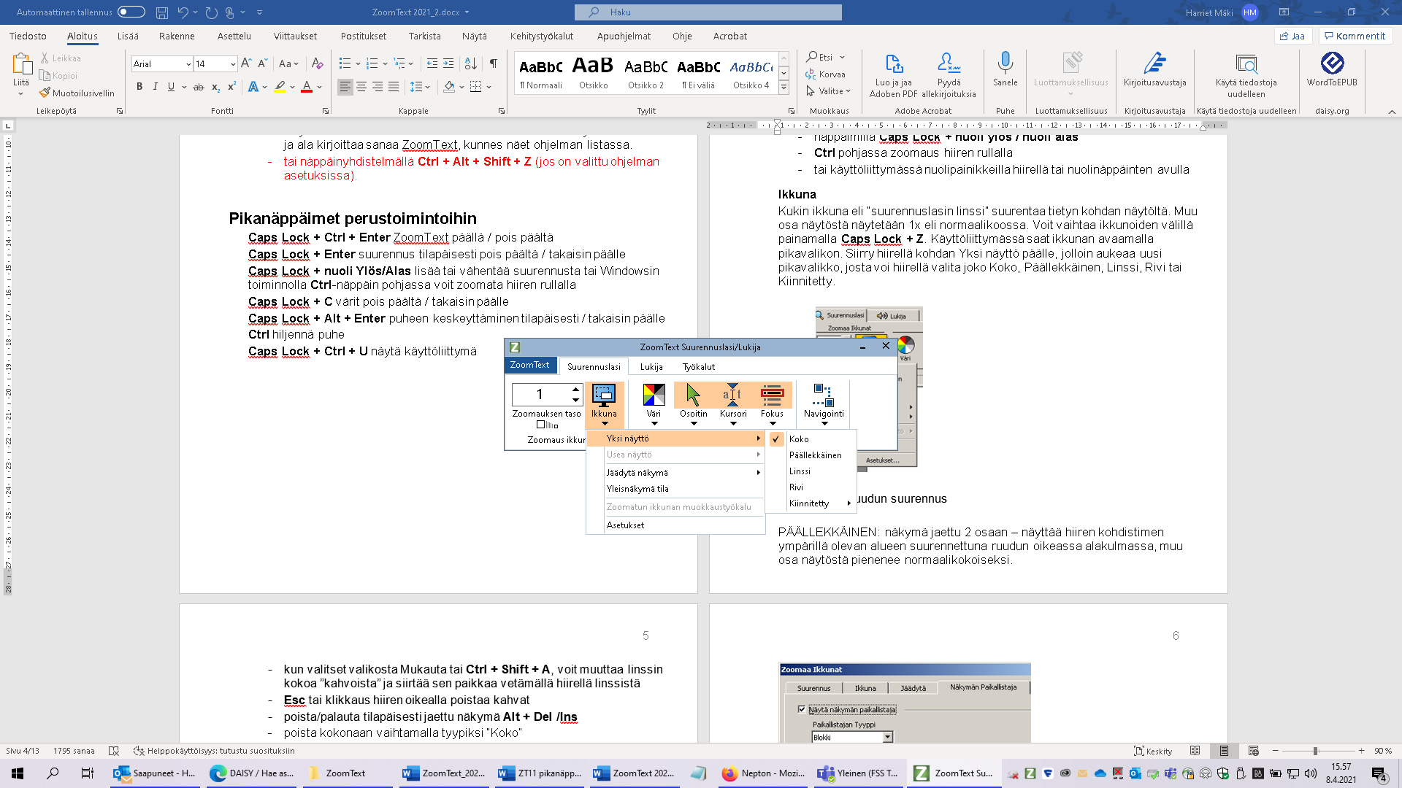

**Koko**: koko näytön suurennus

**Päällekkäinen**: näkymä on jaettu 2 osaan – näytetään hiiren kohdistimen ympärillä oleva alue suurennettuna ruudun oikeassa alakulmassa.

**Linssi**: kuin suurennuslasi, jota pidetään näytön päällä ja seuraa hiiren osoittimen liikettä.

**Rivi**: parin rivin korkuinen, koko näytön levyinen suorakaide, joka seuraa hiiren osoittimen liikettä. Hyödyllinen, jos esim. rivit vääristyvät.

Leikattu -Yläosa, alareuna, vasen tai oikea: suurentaa valitun puolen näytöstä

Suurennettua ikkunan näytön sisältöä vierität **CapsLock + Shift + nuolinäppäimet** ylös, alas, oikea tai vasen. Mitä nopeammin painelet, sitä nopeammin näkymä liikkuu. Voit pysäyttää vierityksen ottamalla sormet pois CpasLock + Shift näppäimiltä tai painelemalla vastakkaista nuolinäppäintä tai Enterillä.

### Ikkunoiden muokkaus

* näppäimillä **Caps Lock + A**, saat näkyviin ”kahvat”, joista vetämällä hiiren vasen pohjassa voit muuttaa ikkunan kokoa sekä siirtää sen paikkaa hiirellä vetämällä ikkunasta. Hiirellä saat kahvat näkyviin, kun valitset Ikkuna ja pikavalikosta Zoomatun ikkunan muokkaustyökalu (joku ikkuna-vaihtoehdoista pitää olla valittuna).
* ikkunan sisältöä voit vierittää **Ctrl + nuolinäppäin**
* **Esc** tai klikkaus hiiren oikealla poistaa kahvat
* poistu ikkunoista vaihtamalla hiirellä tyypiksi ”Koko” tai painelemalla **CapsLock + Z**, kunnes palaat ”koko” näyttöön.

## Asetukset

**Suurennus**-välilehti: kun rastitettuna on ”Salli zoomaus rullalla”, voit zoomata hiiren rullallapitämällä **CapsLock + Shift** -näppäimiä pohjassa.

**Yleisnäkymä ja Näkymän paikallistaja**

Näkymästä voi olla apua, kun haluat tietää, mikä alue näytöllä on suurennettuna. Valitse Ikkunan valikosta Yleisnäkymä tai näppäimillä **CapsLock + O.** Suurennus häviää tilapäisesti ja näyttö muuttuu harmaaksi.

Liikuta paikallistaja halutun kohdan suuntaan ja klikkaa hiirellä, jolloin valitun alueen suurennus palaa. Voit valita Ikkunan asetuksissa näkymän paikallistajalle tyypin, värin ja välkynnän itsellesi sopiviksi.

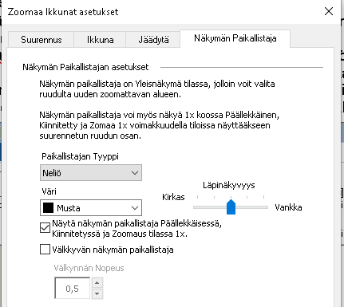

## Väri CapsLock + C

* klikkaa työkalurivillä Väri 🡪 Kuvio ja haluamasi värivaihtoehto
* jos valmis värivaihtoehto ei ole täysin sopiva, voit säätää sitä yksilöllisesti Asetukset-kohdassa. Klikkaa ’Yksilöllinen’-valinta.
* voit säätää sekä taustan, ikkunan että tekstin väriä, kirkkautta ym.

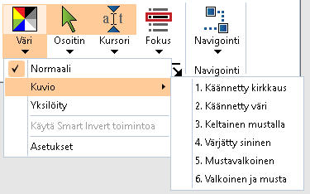

### Osoitin CapsLock + P

* osoitin kertoo missä hiiri liikkuu näytöllä
* osoittimen säätäminen helpottaa hiiren osoittimen seuraamista ja paikallistamista
* klikkaa työkalurivillä Osoitin 🡪 Kuvio ja valitse haluamasi osoittimen kuvio valmiista malleista
* Asetukset-kohdassa voit luoda yksilölliset asetukset: voit säätää hiiren osoittimen koon ja värin
* lisäksi voit säätää osoittimen paikallistajan muodon, värin ja näkyvyyden ja milloin se näkyy.

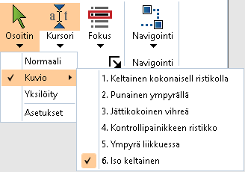

### Tekstikursori CapsLock + R

* kursori eli kohdistin osoittaa paikan, johon toimenpide tekstinkäsittelyssä kohdistuu.
* klikkaa Kohdistin 🡪 Kuvio ja valitse jokin kohdistimen malleista
* Asetukset-kohdassa voit vaihtaa Kuvion välilehdellä yksilöllisen vaihtoehdon. Kun klikkaat hiirellä Esikatselu-kenttään, niin näet kohdistimen kuvion ilman, että asetus astuu vielä voimaan.
* voit säätää vielä paikallistajan kokoa, väriä paksuutta ja näkyvyyttä ja milloin se näkyy.
* **Home** siirtää kursorin rivin alkuun ja **End** rivin loppuun.

### Tarkennus Ctrl + Shift + O

* helpottaa seuraamista silloin, jos liikut valikoissa, työkalurivillä ja eri sovelluksissa sarkaimella ja nuolinäppäimillä hiiren sijaan. Ruudulla näytetään esim. kehys siinä kohtaa, jossa liikut.
* klikkaa Tarkennus 🡪 Kuvio ja valitse tarkennuksen kuvio
* voit valita tarkennuksen korostuksen asetukset

## Navigointi

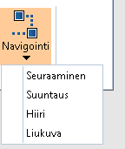

### Seuraaminen

Tässä valitaan, mitä ZT seuraa, kun liikutat hiirtä, kirjoitat tekstiä jne. Kannattaa pitää valittuna seuraavat kohdat (oletuksena): hiiriosoitin, tekstin kohdistin, valikot, hallinnat, ikkunat.

### Ryhmittyminen (suuntaus)

Ryhmittymisessä kannattaa yleensä pitää valittuna kaikissa kohdissa ensimmäinen valinta ”reunamarginaalien sisällä”, eikä ”Keskellä zoomattu ikkunaa”.

* **reunaryhmittymisessä** zoomattu ikkuna liikkuu ainoastaan tarvittaessa, kun hiiri lähestyy näytön reunaa. Kuva pysyy rauhallisesti paikallaan.
* **keskusryhmittymisessä zoomattu** ikkuna liikkuu pitäen seuratun kohteen zoomatun ikkunan keskellä. Tähtääminen on hankalampaa, sillä koko kuva liikahtaa. Putkinäköiselle tämä valinta voi olla parempi, kun kohde pysyy ruudun keskellä.
* voit määrittää prosentteina, kuinka lähelle zoomatun ikkunan reunaa seurattu kohde voi siirtyä ennen kuin ikkuna alkaa vieriä.

### Hiiri

* pidä valittuna ’Ohjaa osoittimen näkymään liikuttaessa’. Esim. kun kirjoitat tekstiä Wordissa, hiirtä liikuttaessasi osoitin tulee kuvan keskelle, vaikka se olisi ollut näkymän ulkopuolella. Jos tämä ei ole valittuna, kuva hypähtääkin osoittimen sijaintikohtaan.
* Ohjaa osoittimen aktiiviin hallintaa: hiiren osoitin siirtyy automaattisesti valikoihin tai ikkunoihin, kun ne ovat aktiivisena.
* Jos rastitat ”Pidä Shift-näppäin alhaalla” tai ”Crtl alhaalla”, hiiren osoitin liikkuu vain pysty- tai vaakasuuntaan riippuen alkuperäisestä liikkeestä. Tämän avulla on helpompi vierittää esim. rivien ja kolumnien läpi.

# Puheen ominaisuudet

Lukija-välilehti löytyy vain, jos olet saanut puhetuellisen ZoomTextin!

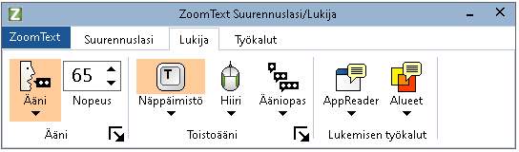

## Puheen asetukset

* voit poistaa/palauttaa puheen **CapsLock + Alt + Enter** tai hiirellä Ääni-kuvakkeesta Estä/Salli
* tilapäinen puheen hiljennys **Ctrl**
* puheen nopeus **CapsLock + Alt + nuoli ylös/alas** tai hiirellä Nopeus-kuvakkeen nuolista
* puheäänen korkeutta säädät Ääni-kuvakkeen pikavalikon asetuksissa.

## Näppäimistö

Toistoäänen asetuksissa voit valita mitä ZoomText kirjoitettaessa puhuu

* Ei toistoääntä
* Näppäimet  
  Kun kirjoitat tekstiä, toistetaan jokainen näppäimen painallus
* Sanat  
  Toistetaan kirjoitettu sana välilyönnin tai merkin jälkeen
* Näppäimet ja sanat  
  Toistetaan merkki kerrallaan ja lopuksi sana.

Tekstin poistaminen: **Backspace** poistaa ja toistaa yksitellen merkit, **Del** poistaa seuraavan merkin.

Näppäimistö-kuvakkeen asetukset-kohdassa on hyvä pitää valittuna kohta **Julkaisu Näppäimet**. Puhe toistaa kaikki tulostettavat merkit (numerot, kirjaimet ja symbolit).

### Hiiri

Hiiren toistoäänen asetukset:

* välitön  
  Toistaa välittömästi osoittimen alla olevan sanan tai rivin (myös ei-aktiivisella alueella)
* paikallaan pysyvä  
  Toistaa osoittimen alla olevan, kun pysäytät hiiren hetkeksi. Asetuksissa voit valita toistaako puhe vain sanan vai koko rivin, kun hiiri on kohdalla.

Asetuksissa voit myös valita hiiren ohittaessa sana, toistaako se vain sanan vai koko lauseen. Hiiren toistoasetuksen käyttö on hyödyllinen nettisivulla esim. pankkisivulla tai kentissä. Hiiri kertoo otsikon, jos syntikka ei puhu kentässä.

Vinkit-välilehdellä voit ottaa käyttöön isojen kirjaimien puhuttamisen eri äänenkorkeudella.

### Ääniopas

Voit määrittää minkä verran haluat ZoomTextin puhuvan. Tasot ovat matala, keskikokoinen ja korkea. Aloittelija voi esim. puhuttaa kaiken ruudulta. Asetuksissa, näet mitä kaikkea opas puhuu. Voit tehdä muutoksia puhetasoon poistamalla/lisäämällä valintarukseja.

## AppReader

AppReaderissa on kolme eri lukemisen tilaa: App-näkymä, tekstinäkymä ja SpeakIt-työkalu.

* **CapsLock + Alt + R** käynnistää Appreaderin valitussa tilassa
* vaihda App-näkymän ja tekstinäkymän välillä sarkaimella
* poistu AppReaderista **Esc**-näppäimellä tai hiiren oikealla

### App-näkymä CapsLock + Alt + A

* lukee asiakirjat, verkkosivut ja sähköpostin automaattisesti sivun alusta ja voit seurata samalla silmillä, missä kohtaa AppReader kulkee. Voit myös luetuttaa sana, rivi, lause tai kappale kerrallaan. Kts. ohjeen lopusta kohta Pikanäppäimiä, Tekstin lukeminen.
* **Enter** keskeyttää ja jatkaa lukemista
* klikkaamalla suoraan jotain kohtaa, voit luetuttaa sen. kätevä nettisivulla, voit mennä klikkaamalla suoraan tekstiin linkit ohittaen

### Tekstinäkymä CapsLock + Alt + T

* asiakirjan luettaminen
* automaattinen luku käynnistyy/pysähtyy Enterillä tai Lue/Keskeytä-painikkeella
* voit asettaa näkymän kuvakkeesta Prompter-muotoon, jolloin teksti on muokattu selkeämpään muotoon (rivitys ei vastaa alkuperäistä lähdettä)
* Nauha-näkymässä teksti näkyy yhdellä rivillä suurennettuna ruudun yläreunassa ja alaosa näkyy normaalinkokoisena ja voit seurata missä kohtaa lukija kulkee
* voit säätää Asetukset-painikkeella kirjasintyypit, värit, tekstin korostuksen ja suurennuksen

### Speak It CapsLock + Alt + S

* voit puhuttaa sanan kerrallaan klikkaamalla tai maalata hiirellä vetämällä alueen, jonka haluat luettavan.

# Asetusten tallentaminen

Kun tallennat tekemäsi asetukset (suurennus, värit, osoitin jne.), ne ovat voimassa kaikissa sovelluksissa. Tallenna ne ZoomTextin käyttäjäliittymästä: ZoomText-välilehti 🡪Konfiguraatiot 🡪 Tallenna oletusasetukseksi.

## Sovelluskohtaisten asetusten tallentaminen

Voit tallentaa jokaiselle käyttämällesi sovellukselle yksilölliset asetukset. Voit esim. laittaa asiakirjoille oman suurennuksen ja värit ja nettiselaimelle toiset. Avaa sovellus, jolle haluat tehdä asetukset ja tee ZT:ssä haluamasi muutokset.

**Tallennus**: ZoomText-välilehti 🡪Sovelluksen asetukset 🡪 tallenna Sovelluksen asetukset.

## Asetusten poistaminen

Voit poistaa asetukset käytöstä tai poistaa ne kokonaan ZoomText-välilehti 🡪Hallitse sovelluksen asetuksia. Ota ruksi pois niistä sovelluksista, jotka haluat poistaa ja hyväksy OK:lla. (Kuvan esimerkissä, Wordin asetukset otetaan pois käytöstä).

Kun haluat poistaa asetukset kokonaan jostain sovelluksesta, niin laita ruksi valintaruutuun ja klikkaa Poista valitut. (Kuvan esimerkissä Wordin asetukset poistettaisiin kokonaan).

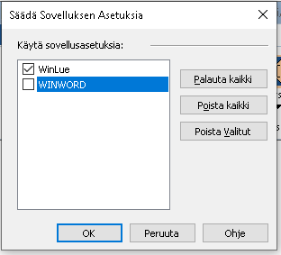

## Windows Luetuksen asetukset

Jos käytössä on puhetuellinen ZoomText ja puhe päällä, kuuluu kaksi puhesyntetisaattoria päällekkäin. Luetus on helpompi luettaa Luetuksen omalla puheella ja ottaa ZT:n puhe pois. Käynnistä Luetus, laita ZoomTextistä puhe pois ja tallenna sovelluksen asetus. Myös suurennuksen voi ottaa pois. Suurenna/pienennä silloin Luetuksessa näppäimillä Alt Plus ja Miinus (tehtävä valikkotasolla, ei toimi jos suurennat vasta artikkelissa).

## Ohjelma

Jos haluat, että ZT:n suurennus ja muut asetukset ovat käytössäsi heti, kun käynnistät tietokoneen, laita ruksi kohtaan ’Aloita ZT automaattisesti, kun käynnistät tietokoneen’.

Jos laitat valintaruksin kohtaan ’Suorita ZoomText pienennettynä’, niin käynnistyessään käyttäjäliittymä näkyy tehtäväpalkissa.

Älä laita ruksia kohtaan ’Tallenna ZoomTekstin asetukset automaattisesti ennen lopetusta’. Silloin vahingossa tehdyt muutokset eivät astu voimaan, kun suljet ZT:n, sillä saat aina vahvistusikkunan.

## Pikanäppäinten muokkaus

Zoom Text ottaa käyttöön ensimmäisenä näppäinkomennot, jos sama näppäinkomento on toisen sovelluksen käytössä. Vaihda tarvittaessa ZT:n näppäinkomento toiseksi. Mene ZT-välilehdelle ja valitse Komentonäppäimet. Kirjoita Etsi-kenttään haluamasi komento tai selaa listaa. Valitse painike ”Määritä pikanäppäin” ja tee tarvittavat muutokset. Hyväksy OK:lla. Poistu Peruuta-painikkeella, jos et halua muutosten astuvan voimaan.

# Pikanäppäimet

## Näytön vierittäminen

(suurennus käytössä)

|  |  |
| --- | --- |
| Vieritä: |  |
| Ylöspäin | CapsLock + Shift + ylös (nuoli) |
| Alaspäin | CapsLock + Shift + alas |
| Vasemmalle | CapsLock + Shift + vasen |
| Oikealle | CapsLock + Shift + oikea |
| Pysäytä vieritys | Enter tai nosta sormet CapsLock + Shift -näppäimiltä |
| Siirry: |  |
| Ylös | CapsLock + Ctrl + ylös (nuoli) |
| Alas | CapsLock + Ctrl + alas |
| Vasemmalle | CapsLock + Ctrl + vasen |
| Oikealle | CapsLock + Ctrl + oikea |
| Keskelle | CapsLock + Ctrl + Home |

## Tekstin lukeminen

|  |  |
| --- | --- |
| **Sano** |  |
| edellinen merkki | Vasen nuoli |
| Seuraava merkki | Oikea nuoli |
| Nykyinen merkki | Ctrl + Alt + Shift + Enter |
| Edellinen sana | Ctrl + vasen |
| Seuraava sana | Ctrl + oikea |
| Nykyinen sana | Ctrl + Alt + Shift + Ylös |
| Edellinen rivi | Ylös |
| Seuraava rivi | Alas |
| Nykyinen rivi | Ctrl + Alt + Shift + Oikea |
| Edellinen lause | Caps Lock + Alt + Vasen |
| Seuraava lause | Caps Lock + Alt + Oikea |
| Nykyinen lause | Ctrl + Alt + Shift + Alas |
| Edellinen kappale | Ctrl + ylös |
| Seuraava kappale | Ctrl + alas |
| Nykyinen kappale | Ctrl + Alt + Shift + Vasen |
| Siirtää kursorin rivin alkuun | Home |
| Siirtää kursorin rivin loppuun | End |

## Suurennus ja puhuttaminen

|  |  |
| --- | --- |
| Suurennus päälle / pois | CapsLock + Enter |
| Suurenna / pienennä | CapsLock + nuoli ylös/alas |
| Puhe päälle / pois | CapsLock + Alt + Enter |
| Hiljennä puhe | Ctrl |
| Jatka lukemista | Klikkaa hiirellä haluttua kohtaa |
| Lisää/Vähennä lukunopeutta | CapsLock + Alt + nuoli ylös/alas |
| Värit päälle / pois | CapsLock + C |
| Käyttöliittymä näytä / pois | CapsLock + Ctrl + U |

## AppReader

|  |  |
| --- | --- |
| AppReader päälle ja pois | CapsLock + Alt + R |
| App Näkymä | CapsLock + Alt + Z |
| Tekstinäkymä | CapsLock + Alt + T |
| Vaihda App- ja Tekstinäkymän välillä | Sarkain |
| SpeakIt työkalu | CapsLock + Alt + S |
| Käynnistä/Keskeytä lukeminen | Enter |
| Poistu AppReaderista | Esc tai klikkaa hiiren oikea |